**Capturas examen actividad 5**

Usuarios creados en res_user

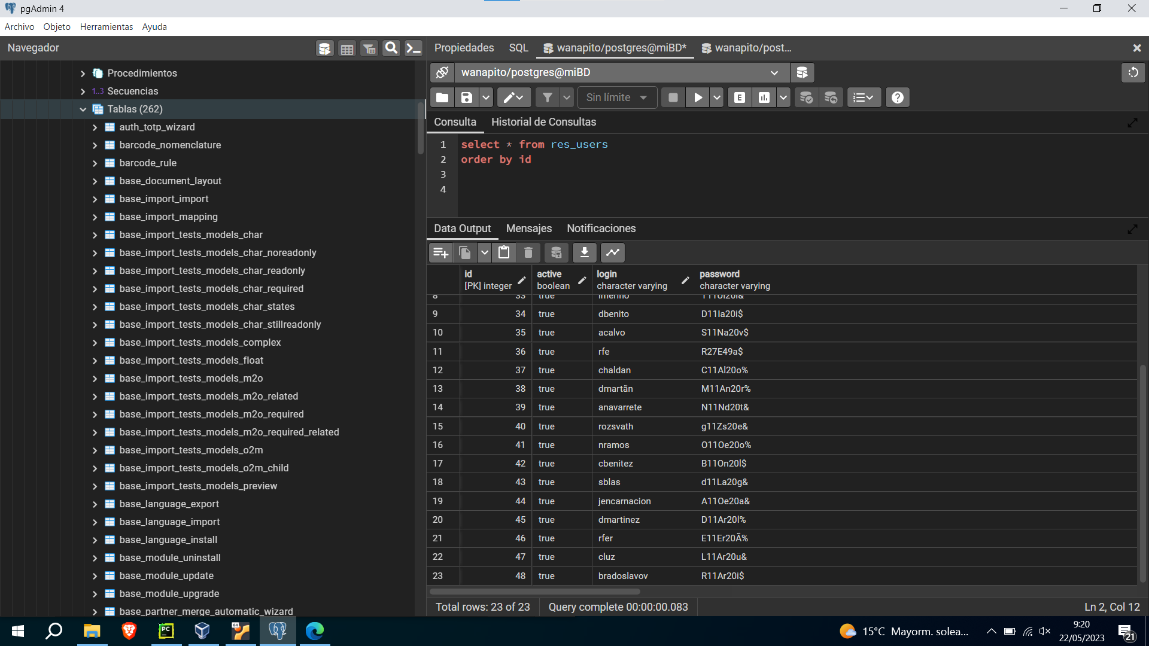

Usuarios creados en res_partner

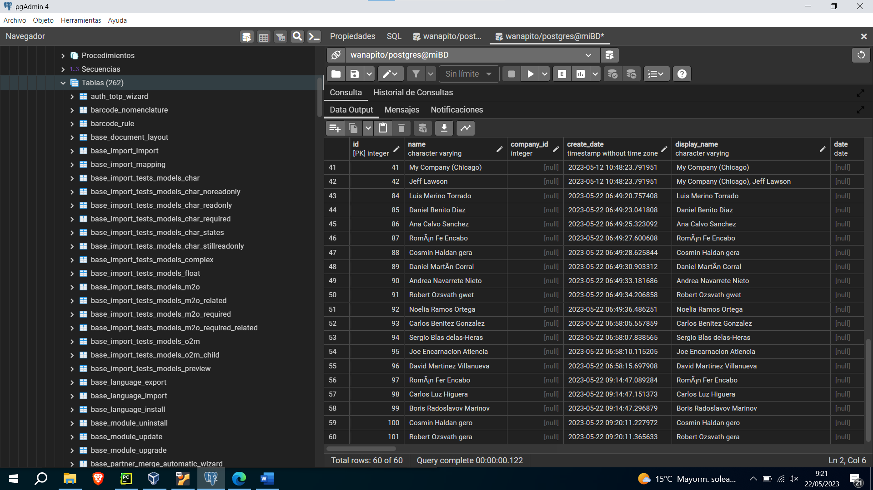

Se informa de las filas que se modifican o añaden

